Министерство науки и высшего образования Российской Федерации
ФЕДЕРАЛЬНОЕ ГОСУДАРСТВЕННОЕ АВТОНОМНОЕ ОБРАЗОВАТЕЛЬНОЕ
УЧРЕЖДЕНИЕ ВЫСШЕГО ОБРАЗОВАНИЯ
НАЦИОНАЛЬНЫЙ ИССЛЕДОВАТЕЛЬСКИЙ УНИВЕРСИТЕТ ИТМО

Факультет безопасности информационных технологий

Дисциплина:
«Алгоритмы и структуры данных»

ОТЧЁТ ПО ЛАБОРАТОРНОЙ РАБОТЕ №4
«Сортировка распределением (карманная сортировка) в очереди на
базе связного списка. Поиск подстрок методом Кнута-Морриса-Пратта»

Выполнил:
Пахомов Владимир Юрьевич, студент группы N3250

________________
(подпись)

Проверил:
Ерофеев Сергей Анатольевич

_____________________
(отметка о выполнении)

________________
(подпись)

Санкт-Петербург
2026.

СОДЕРЖАНИЕ

СОДЕРЖАНИЕ 2
ВВЕДЕНИЕ 3
1. АЛГОРИТМ СОРТИРОВКИ И ПОИСКА 4
2. ОПИСАНИЕ ИСПОЛЬЗУЕМЫХ ПЕРЕМЕННЫХ 5
3. БЛОК-СХЕМА АЛГОРИТМА 8
4. ТЕСТИРОВАНИЕ АЛГОРИТМА 8
5. ИСХОДНЫЙ КОД АЛГОРИТМА 9
ЗАКЛЮЧЕНИЕ 15
ПРИЛОЖЕНИЕ А 16

ВВЕДЕНИЕ
Цель работы — разработать программу карманной сортировки последовательности вещественных чисел, хранящейся в очереди на базе связного списка, записать результат её работы в красно-чёрное дерево, а также предусмотреть поиск подстроки методом Кнута-Морриса-Пратта

1. АЛГОРИТМ СОРТИРОВКИ И ПОИСКА
Программа получает на вход название файла, в котором хранятся исходные данные. Содержимое файла считывается целиком в динамический текстовый буфер (строку). Из этой строки последовательно считываются и преобразуются вещественные числа, которые затем записываются в односвязную очередь.
Далее происходит сортировка очереди по следующему алгоритму:
- Создаются карманы (тоже отдельные очереди), количество карманов равно количеству элементов в очереди;
- Далее элементы распределяются по карманам. Для начала определяются максимальный (max) и минимальный (min) элементы очереди. Индекс нужного кармана для каждого элемента определяется по формуле:
- Каждый заполненный карман сортируется на месте с помощью сортировки вставками;
- Содержимое карманов последовательно сливается в одну очередь путём перемещения элементов.

Для поиска подстроки файл воспринимается как единая строка. Поиск подстроки выполняется методом Кнута-Морриса-Пратта. Алгоритм состоит из следующих этапов:
- Построение префикс-функции (таблицы префиксов) для искомой подстроки. Для каждой позиции вычисляется длина наибольшего собственного префикса, совпадающего с суффиксом рассматриваемой части строки.
- Последовательный просмотр текста. При несовпадении символов алгоритм использует значения префикс-функции для определения следующей позиции сравнения без повторной проверки уже обработанных символов.
Благодаря использованию префикс-функции количество сравнений существенно уменьшается по сравнению с наивным методом поиска.

2. ОПИСАНИЕ ИСПОЛЬЗУЕМЫХ ПЕРЕМЕННЫХ
Ниже представлена таблица с описанием использованных переменных.

Название | Тип | Границы типа | Назначение
value | float | от -3,4E+38 до 3,4E+38 | Значение узла очереди
next | struct QNode* | - | Указатель на следующий узел очереди
head | struct QNode* | - | Указатель на первый элемент очереди
tail | struct QNode* | - | Указатель на последний элемент очереди
size | size_t | от 0 до 2⁶⁴−1 | Количество элементов в очереди
q | struct Queue* | - | Указатель на структуру очереди
node | struct QNode* | - | Указатель на создаваемый узел очереди
old | struct QNode* | - | Указатель на удаляемый узел очереди
cur | struct QNode* | - | Указатель на текущий элемент очереди
min | float | от -3,4E+38 до 3,4E+38 | Минимальное значение в очереди
max | float | от -3,4E+38 до 3,4E+38 | Максимальное значение в очереди
nb | int | от 0 до 2147483647 | Количество корзин при карманной сортировке
buckets | struct Queue* | адрес памяти | Массив корзин для карманной сортировки
idx | int | от 0 до 2147483647 | Индекс корзины для элемента
val | float | от -3,4E+38 до 3,4E+38 | Временное значение элемента очереди
m | size_t | от 0 до 2⁶⁴−1 | Размер корзины или длина шаблона
n | size_t | от 0 до 2⁶⁴−1 | Размер очереди или длина текста
k | size_t | от 0 до 2⁶⁴−1 | Счётчик при построении префикс-функции
j | int | от -2147483648 до 2147483647 | Индекс при сортировке вставками
pi | int* | адрес памяти | Таблица префиксов алгоритма КМП
q | size_t | от 0 до 2⁶⁴−1 | Текущая длина совпавшего префикса
pattern | char[256] | до 255 символов | Искомая подстрока
text | const char* | адрес памяти | Текст для поиска подстроки
pos | int | от -1 до 2147483647 | Позиция найденной подстроки
result | int | от -1 до 2147483647 | Результат поиска подстроки
key | float | от -3,4E+38 до 3,4E+38 | Ключ узла красно-чёрного дерева
color | enum Color | RED, BLACK | Цвет узла красно-чёрного дерева
left | struct RBNode* | - | Указатель на левого потомка
right | struct RBNode* | - | Указатель на правого потомка
parent | struct RBNode* | - | Указатель на родительский узел
root | struct RBNode* | - | Корень красно-чёрного дерева
nil | struct RBNode* | - | Сторожевой NIL-узел дерева
t | struct RBTree* | - | Указатель на структуру дерева
z | struct RBNode* | - | Вставляемый узел дерева
x | struct RBNode* | - | Рабочий указатель при операциях дерева
y | struct RBNode* | - | Вспомогательный указатель при операциях дерева
newPrefix | char[512] | до 511 символов | Формируемый префикс для вывода дерева
prefix | const char* | адрес памяти | Текущий префикс при выводе дерева
isLeft | int | 0 или 1 | Признак левого поддерева при выводе
fileContent | char* | адрес памяти | Буфер с содержимым файла
filename | char* | адрес памяти | Имя входного файла
file | FILE* | - | Файловый поток для чтения файла
buf | char* | адрес памяти | Буфер для чтения содержимого файла
ptr | const char* | адрес памяти | Текущая позиция в буфере при разборе файла
tmp | float | от -3,4E+38 до 3,4E+38 | Временная переменная для чтения чисел
offset | int | от 0 до 2147483647 | Количество обработанных символов функцией sscanf
argc | int | от 1 до 2147483647 | Количество аргументов командной строки
argv | char** | адрес памяти | Массив аргументов командной строки
tree | struct RBTree | - | Красно-чёрное дерево
tmp (очередь) | struct Queue | - | Временная очередь для переноса данных
i | int | от 0 до 2147483647 | Счётчик циклов

3. БЛОК-СХЕМА АЛГОРИТМА
Блок-схема алгоритма представлена в Приложении А.

4. ТЕСТИРОВАНИЕ АЛГОРИТМА
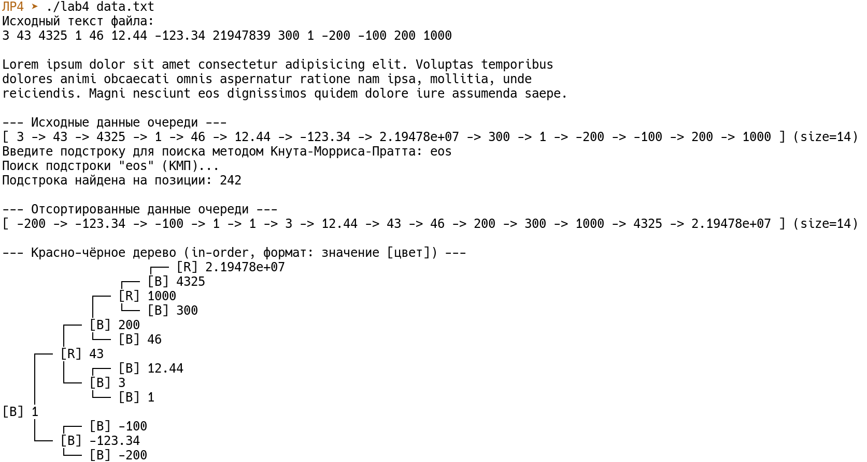Рисунок 1 — Результат успешной работы алгоритма
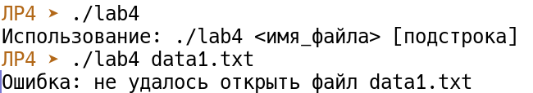Рисунок 2 — Результат работы алгоритма при неуказанном входном файле или ошибке при открытии файла

5. ИСХОДНЫЙ КОД АЛГОРИТМА
Программа написана на языке C, для компиляции использовался компилятор gcc.
Исходный код Makefile:
1 | CC = gcc
2 | CFLAGS = -O3 -Wall -Wextra -Werror -fanalyzer
3 | TARGET = lab4
4 |
5 | all: $(TARGET)
6 |
7 | $(TARGET): lab4.c
8 | $(CC) $(CFLAGS) $(TARGET).c -o $(TARGET)
9 |
10 | clean:
11 | rm -f $(TARGET)

Исходный код lab4.c:
1 | #include <stdio.h>
2 | #include <stdlib.h>
3 | #include <string.h>
4 | #include <stdbool.h>
5 |
6 |
7 | typedef struct QNode {
8 | float value;
9 | struct QNode *next;
10 | } QNode;
11 |
12 | typedef struct Queue {
13 | QNode *head;
14 | QNode *tail;
15 | size_t size;
16 | } Queue;
17 |
18 | void qInit(Queue *q) {
19 | q->head = q->tail = NULL;
20 | q->size = 0;
21 | }
22 |
23 | void enqueue(Queue *q, float value) {
24 | QNode *node = malloc(sizeof(QNode));
25 | if (!node) {
26 | fprintf(stderr, "Ошибка: не удалось выделить память для узла очереди.\n");
27 | exit(1);
28 | }
29 | node->value = value;
30 | node->next = NULL;
31 | if (q->size == 0) {
32 | q->head = q->tail = node;
33 | } else {
34 | q->tail->next = node;
35 | q->tail = node;
36 | }
37 | q->size++;
38 | }
39 |
40 | bool dequeue(Queue *q, float *out) {
41 | if (q->size == 0) return false;
42 | QNode *old = q->head;
43 | *out = old->value;
44 | q->head = old->next;
45 | if (q->head == NULL) q->tail = NULL;
46 | free(old);
47 | q->size--;
48 | return true;
49 | }
50 |
51 | void printQ(const Queue *q) {
52 | if (q->size == 0) { printf("[ пусто ]\n"); return; }
53 | QNode *cur = q->head;
54 | printf("[ ");
55 | while (cur) {
56 | printf("%g", cur->value);
57 | if (cur->next) printf(" -> ");
58 | cur = cur->next;
59 | }
60 | printf(" ] (size=%zu)\n", q->size);
61 | }
62 |
63 | void insertionSortQueue(Queue *q)
64 | {
65 | if (q->size <= 1)
66 | return;
67 |
68 | QNode *sorted = NULL;
69 | QNode *cur = q->head;
70 |
71 | while (cur != NULL) {
72 | QNode *next = cur->next;
73 |
74 | if (sorted == NULL || cur->value <= sorted->value) {
75 | cur->next = sorted;
76 | sorted = cur;
77 | }
78 | else {
79 | QNode *tmp = sorted;
80 |
81 | while (tmp->next != NULL &&
82 | tmp->next->value < cur->value)
83 | {
84 | tmp = tmp->next;
85 | }
86 |
87 | cur->next = tmp->next;
88 | tmp->next = cur;
89 | }
90 |
91 | cur = next;
92 | }
93 |
94 | q->head = sorted;
95 |
96 | q->tail = sorted;
97 | while (q->tail != NULL &&
98 | q->tail->next != NULL)
99 | {
100 | q->tail = q->tail->next;
101 | }
102 | }
103 |
104 | void bucketSort(Queue *q) {
105 | size_t n = q->size;
106 | if (n <= 1) return;
107 |
108 | float min, max;
109 | QNode *cur = q->head;
110 |
111 | min = max = cur->value;
112 | cur = cur->next;
113 |
114 | while (cur) {
115 | if (cur->value < min) min = cur->value;
116 | if (cur->value > max) max = cur->value;
117 | cur = cur->next;
118 | }
119 | if (min == max) return;
120 |
121 | int nb = (int)n;
122 | Queue *buckets = malloc(nb * sizeof(Queue));
123 | if (!buckets) {
124 | fprintf(stderr, "Ошибка: не удалось выделить память для корзин.\n");
125 | exit(1);
126 | }
127 | for (int i = 0; i < nb; i++) qInit(&buckets[i]);
128 |
129 | float val;
130 | while (dequeue(q, &val)) {
131 | int idx = (int)((val - min) * (nb - 1) / (max - min));
132 | if (idx < 0) idx = 0;
133 | if (idx >= nb) idx = nb - 1;
134 | enqueue(&buckets[idx], val);
135 | }
136 |
137 | for (int i = 0; i < nb; i++) {
138 | if (buckets[i].size == 0)
139 | continue;
140 |
141 | insertionSortQueue(&buckets[i]);
142 |
143 | while (buckets[i].size > 0) {
144 | dequeue(&buckets[i], &val);
145 | enqueue(q, val);
146 | }
147 | }
148 | free(buckets);
149 | }
150 |
151 | static int *buildPrefixTable(const char *pattern, size_t m) {
152 | int *pi = malloc(m * sizeof(int));
153 | if (!pi) { fprintf(stderr, "Ошибка malloc KMP.\n"); exit(1); }
154 | pi[0] = 0;
155 | size_t k = 0;
156 | for (size_t i = 1; i < m; i++) {
157 | while (k > 0 && pattern[k] != pattern[i]) k = (size_t)pi[k - 1];
158 | if (pattern[k] == pattern[i]) k++;
159 | pi[i] = (int)k;
160 | }
161 | return pi;
162 | }
163 |
164 | int kmpSearch(const char *text, const char *pattern) {
165 | size_t n = strlen(text);
166 | size_t m = strlen(pattern);
167 | if (m == 0) return 0;
168 | if (m > n) return -1;
169 |
170 | int *pi = buildPrefixTable(pattern, m);
171 | size_t q = 0;
172 | int result = -1;
173 | for (size_t i = 0; i < n; i++) {
174 | while (q > 0 && pattern[q] != text[i]) q = (size_t)pi[q - 1];
175 | if (pattern[q] == text[i]) q++;
176 | if (q == m) {
177 | result = (int)(i - m + 1);
178 | break;
179 | }
180 | }
181 | free(pi);
182 | return result;
183 | }
184 |
185 |
186 | typedef enum { RED, BLACK } Color;
187 |
188 | typedef struct RBNode {
189 | float key;
190 | Color color;
191 | struct RBNode *left, *right, *parent;
192 | } RBNode;
193 |
194 | typedef struct RBTree {
195 | RBNode *root;
196 | RBNode *nil;
197 | } RBTree;
198 |
199 | static RBNode *rbNewNode(RBTree *t, float key) {
200 | RBNode *n = malloc(sizeof(RBNode));
201 | if (!n) { fprintf(stderr, "Ошибка malloc RBNode.\n"); exit(1); }
202 | n->key = key;
203 | n->color = RED;
204 | n->left = n->right = n->parent = t->nil;
205 | return n;
206 | }
207 |
208 | void rbInit(RBTree *t) {
209 | t->nil = malloc(sizeof(RBNode));
210 | if (!t->nil) { fprintf(stderr, "Ошибка malloc nil.\n"); exit(1); }
211 | t->nil->color = BLACK;
212 | t->nil->key = 0;
213 | t->nil->left = t->nil->right = t->nil->parent = t->nil;
214 | t->root = t->nil;
215 | }
216 |
217 | static void leftRotate(RBTree *t, RBNode *x) {
218 | RBNode *y = x->right;
219 | x->right = y->left;
220 | if (y->left != t->nil) y->left->parent = x;
221 | y->parent = x->parent;
222 | if (x->parent == t->nil) t->root = y;
223 | else if (x == x->parent->left) x->parent->left = y;
224 | else x->parent->right = y;
225 | y->left = x;
226 | x->parent = y;
227 | }
228 |
229 | static void rightRotate(RBTree *t, RBNode *x) {
230 | RBNode *y = x->left;
231 | x->left = y->right;
232 | if (y->right != t->nil) y->right->parent = x;
233 | y->parent = x->parent;
234 | if (x->parent == t->nil) t->root = y;
235 | else if (x == x->parent->right) x->parent->right = y;
236 | else x->parent->left = y;
237 | y->right = x;
238 | x->parent = y;
239 | }
240 |
241 | static void rbInsertFixup(RBTree *t, RBNode *z) {
242 | while (z->parent->color == RED) {
243 | if (z->parent == z->parent->parent->left) {
244 | RBNode *y = z->parent->parent->right;
245 | if (y->color == RED) {
246 | z->parent->color = BLACK;
247 | y->color = BLACK;
248 | z->parent->parent->color = RED;
249 | z = z->parent->parent;
250 | } else {
251 | if (z == z->parent->right) {
252 | z = z->parent;
253 | leftRotate(t, z);
254 | }
255 | z->parent->color = BLACK;
256 | z->parent->parent->color = RED;
257 | rightRotate(t, z->parent->parent);
258 | }
259 | } else {
260 | RBNode *y = z->parent->parent->left;
261 | if (y->color == RED) {
262 | z->parent->color = BLACK;
263 | y->color = BLACK;
264 | z->parent->parent->color = RED;
265 | z = z->parent->parent;
266 | } else {
267 | if (z == z->parent->left) {
268 | z = z->parent;
269 | rightRotate(t, z);
270 | }
271 | z->parent->color = BLACK;
272 | z->parent->parent->color = RED;
273 | leftRotate(t, z->parent->parent);
274 | }
275 | }
276 | }
277 | t->root->color = BLACK;
278 | }
279 |
280 | void rbInsert(RBTree *t, float key) {
281 | RBNode *z = rbNewNode(t, key);
282 | RBNode *y = t->nil;
283 | RBNode *x = t->root;
284 | while (x != t->nil) {
285 | y = x;
286 | if (z->key < x->key) x = x->left;
287 | else x = x->right;
288 | }
289 | z->parent = y;
290 | if (y == t->nil) t->root = z;
291 | else if (z->key < y->key) y->left = z;
292 | else y->right = z;
293 | rbInsertFixup(t, z);
294 | }
295 |
296 | static void rbPrintHelper(const RBTree *t,
297 | const RBNode *n,
298 | const char *prefix,
299 | int isLeft)
300 | {
301 | if (n == t->nil)
302 | return;
303 |
304 | char newPrefix[512];
305 |
306 | snprintf(newPrefix, sizeof(newPrefix), "%s%s",
307 | prefix, isLeft ? "│ " : " ");
308 |
309 | rbPrintHelper(t, n->right, newPrefix, 0);
310 |
311 | printf("%s%s%s %g\n",
312 | prefix,
313 | isLeft ? "└── " : "┌── ",
314 | n->color == RED ? "[R]" : "[B]",
315 | n->key);
316 |
317 | snprintf(newPrefix, sizeof(newPrefix), "%s%s",
318 | prefix, isLeft ? " " : "│ ");
319 |
320 | rbPrintHelper(t, n->left, newPrefix, 1);
321 | }
322 |
323 | void rbPrint(const RBTree *t) {
324 | if (t->root == t->nil) { printf("(дерево пусто)\n"); return; }
325 | rbPrintHelper(t, t->root->right, " ", 0);
326 | printf("%s %g\n",
327 | t->root->color == RED ? "[R]" : "[B]",
328 | t->root->key);
329 | rbPrintHelper(t, t->root->left, " ", 1);
330 | }
331 |
332 | static void rbFreeNode(RBTree *t, RBNode *n) {
333 | if (n == t->nil) return;
334 | rbFreeNode(t, n->left);
335 | rbFreeNode(t, n->right);
336 | free(n);
337 | }
338 |
339 | void rbFree(RBTree *t) {
340 | rbFreeNode(t, t->root);
341 | free(t->nil);
342 | t->root = t->nil = NULL;
343 | }
344 |
345 | char *readFileToString(const char *filename) {
346 | FILE *f = fopen(filename, "r");
347 | if (!f) {
348 | fprintf(stderr, "Ошибка: не удалось открыть файл %s\n", filename);
349 | exit(1);
350 | }
351 | fseek(f, 0, SEEK_END);
352 | long len = ftell(f);
353 | fseek(f, 0, SEEK_SET);
354 | char *buf = malloc(len + 1);
355 | if (!buf) { fclose(f); fprintf(stderr, "Ошибка malloc.\n"); exit(1); }
356 | size_t rb = fread(buf, 1, len, f);
357 | buf[rb] = '\0';
358 | fclose(f);
359 | return buf;
360 | }
361 |
362 | void parseBufferToQueue(const char *buf, Queue *q) {
363 | const char *ptr = buf;
364 | float tmp;
365 | int offset;
366 | while (sscanf(ptr, "%f%n", &tmp, &offset) == 1) {
367 | enqueue(q, tmp);
368 | ptr += offset;
369 | }
370 | }
371 |
372 |
373 | int main(int argc, char **argv) {
374 | if (argc < 2) {
375 | fprintf(stderr, "Использование: %s <имя_файла> [подстрока]\n", argv[0]);
376 | return 1;
377 | }
378 |
379 | char *fileContent = readFileToString(argv[1]);
380 |
381 | Queue q;
382 | qInit(&q);
383 | parseBufferToQueue(fileContent, &q);
384 |
385 | printf("Исходный текст файла:\n%s\n", fileContent);
386 | printf("--- Исходные данные очереди ---\n");
387 | printQ(&q);
388 |
389 | char pattern[256];
390 | if (argc >= 3) {
391 | strncpy(pattern, argv[2], sizeof(pattern) - 1);
392 | pattern[sizeof(pattern) - 1] = '\0';
393 | } else {
394 | printf("Введите подстроку для поиска методом Кнута–Морриса–Пратта: ");
395 | if (fgets(pattern, sizeof(pattern), stdin))
396 | pattern[strcspn(pattern, "\n")] = '\0';
397 | }
398 |
399 | printf("Поиск подстроки \"%s\" (КМП)...\n", pattern);
400 | int pos = kmpSearch(fileContent, pattern);
401 | if (pos != -1) printf("Подстрока найдена на позиции: %d\n", pos);
402 | else printf("Подстрока не найдена.\n");
403 |
404 | bucketSort(&q);
405 | printf("\n--- Отсортированные данные очереди ---\n");
406 | printQ(&q);
407 |
408 | RBTree tree;
409 | rbInit(&tree);
410 |
411 | float val;
412 | Queue tmp;
413 | qInit(&tmp);
414 | QNode *cur = q.head;
415 | while (cur) { enqueue(&tmp, cur->value); cur = cur->next; }
416 |
417 | while (dequeue(&tmp, &val)) rbInsert(&tree, val);
418 |
419 | printf("\n--- Красно-чёрное дерево (in-order, формат: значение [цвет]) ---\n");
420 | rbPrint(&tree);
421 |
422 | free(fileContent);
423 | while (dequeue(&q, &val)) {}
424 | rbFree(&tree);
425 |
426 | return 0;
427 | }

ЗАКЛЮЧЕНИЕ
В ходе выполнения лабораторной работы была разработана программа на языке С для сортировки последовательности чисел с помощью алгоритма распределения (карманная сортировка), использующего очередь, построенную на базе связного списка. Для решения задачи также был реализован алгоритм сортировки вставками. Числа считывались из файла и хранились в очереди. После сортировки элементы последовательно вставлялись в красно-чёрное дерево для демонстрации работы данной структуры данных. Помимо этого был реализован поиск подстроки в файле методом Кнута-Морриса-Пратта.
Программа разрабатывалась в среде VS Code, компилировалась с помощью gcc и запускалась в ОС Arch Linux.
Тестирование алгоритма показало его корректную работу при различных входных данных. Выполнение работы позволило закрепить навыки разработки алгоритмов сортировки и поиска подстрок, а также углубить знания в области структур данных.

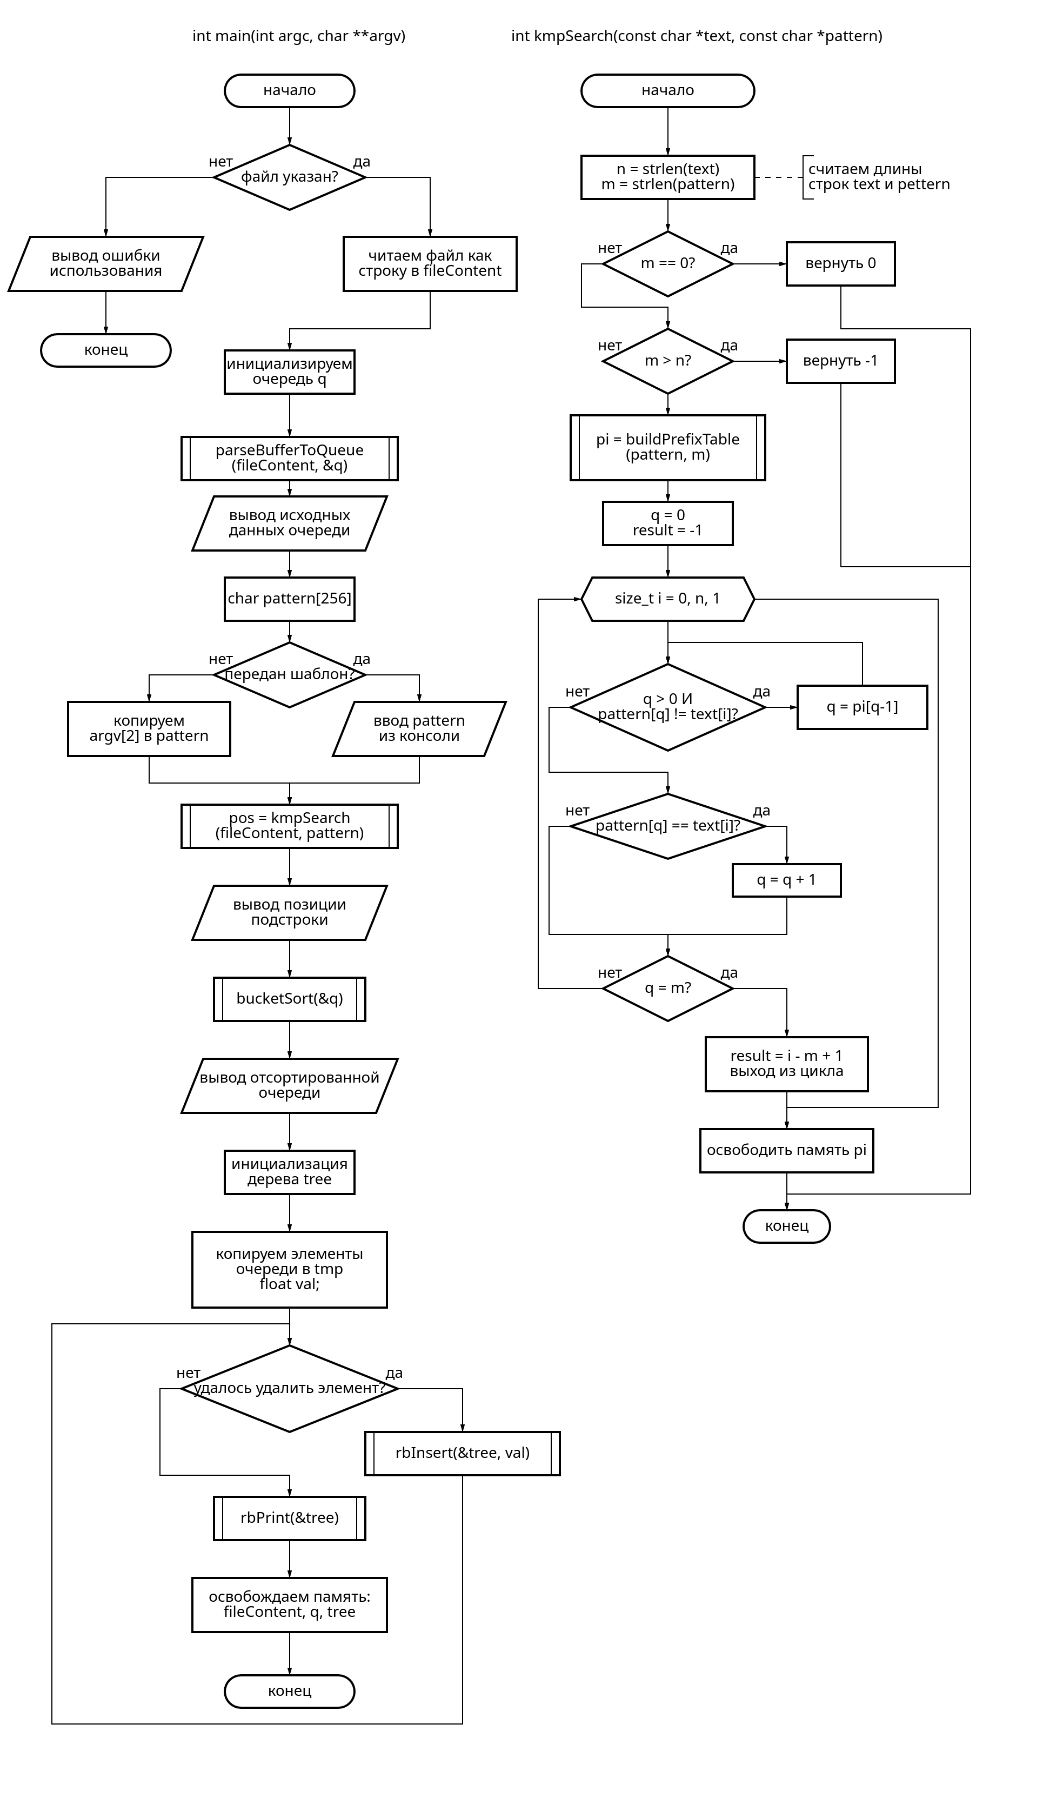
ПРИЛОЖЕНИЕ А

